名片排版修改

1、所以字体统一换成[思源黑体]

2、列表间距太大了，头像变成椭圆，间距不用拉那么大；网站那里的联系人列表不是调的很好嘛~去参考一下。

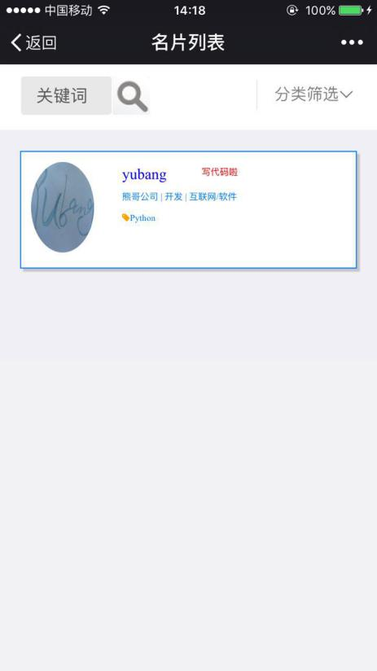

效果图看这里。文字该延后的拖后，该有的标签都做一个

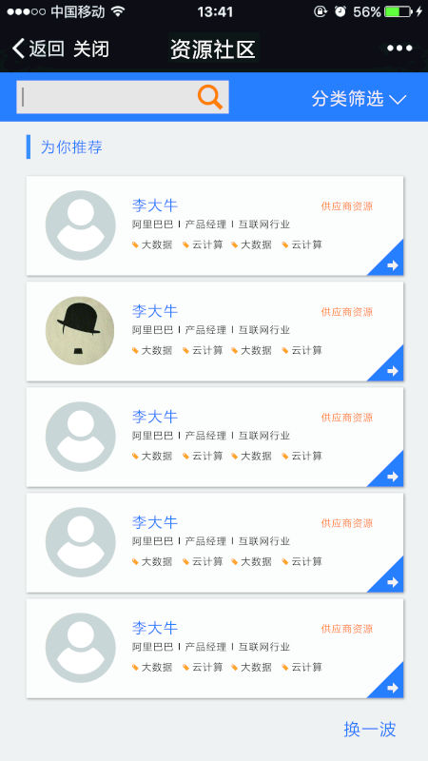

1. 制作名片页面。该对齐居中的还是要对齐居中吧~

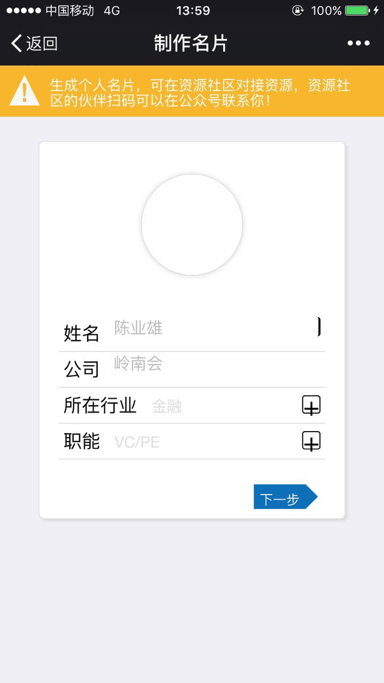

看设计图：细节决定成败啊各位。

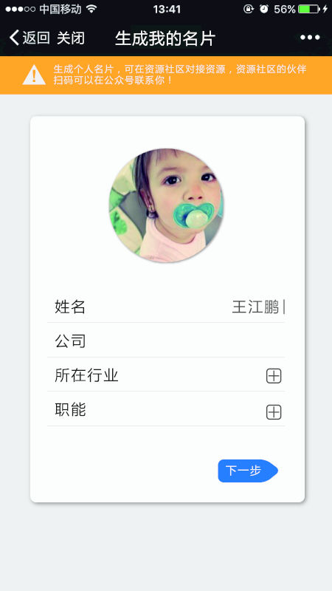

添加文字，点击头像进行更换，下方，小字，红色

1. 这里靠的也太近了，很挤。

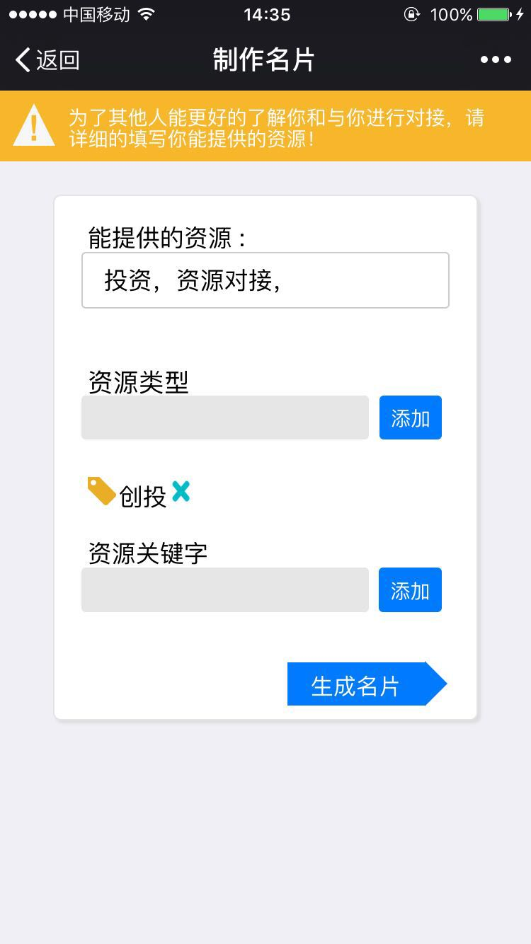

只保留这一项，【资源关键字】改为：【添加你能提供资源的关键字】，首页名片列表只索引这里的标签

把这两个字段填充给删了，不要这两项内容了，生成名片不包括这两个内容

1. 分类筛选;原型中并不是一个竖条列表啊，是一个下拉的展开列表吧。

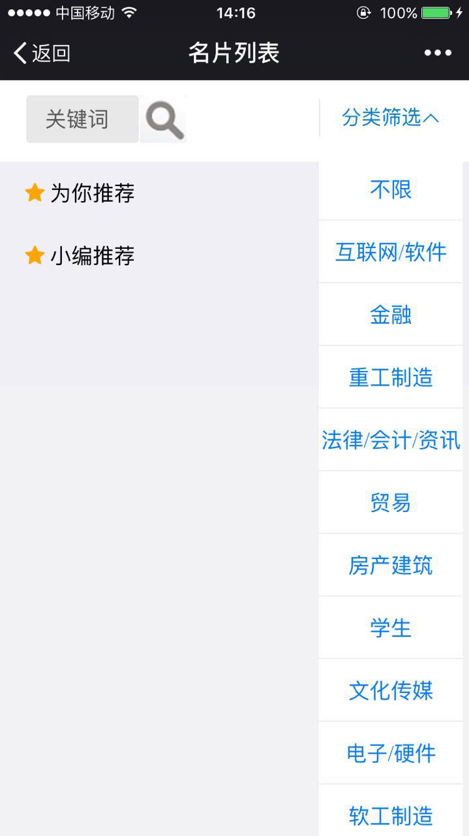

搜索框太短了，拉长，不然看不见有搜索，而且搜索的样式能不能改一下？

字体改为深蓝加粗

1. 这个页面排版别按照原型来啊，按照设计稿...





前面已经不需要用户填写这个内容了，去掉这个